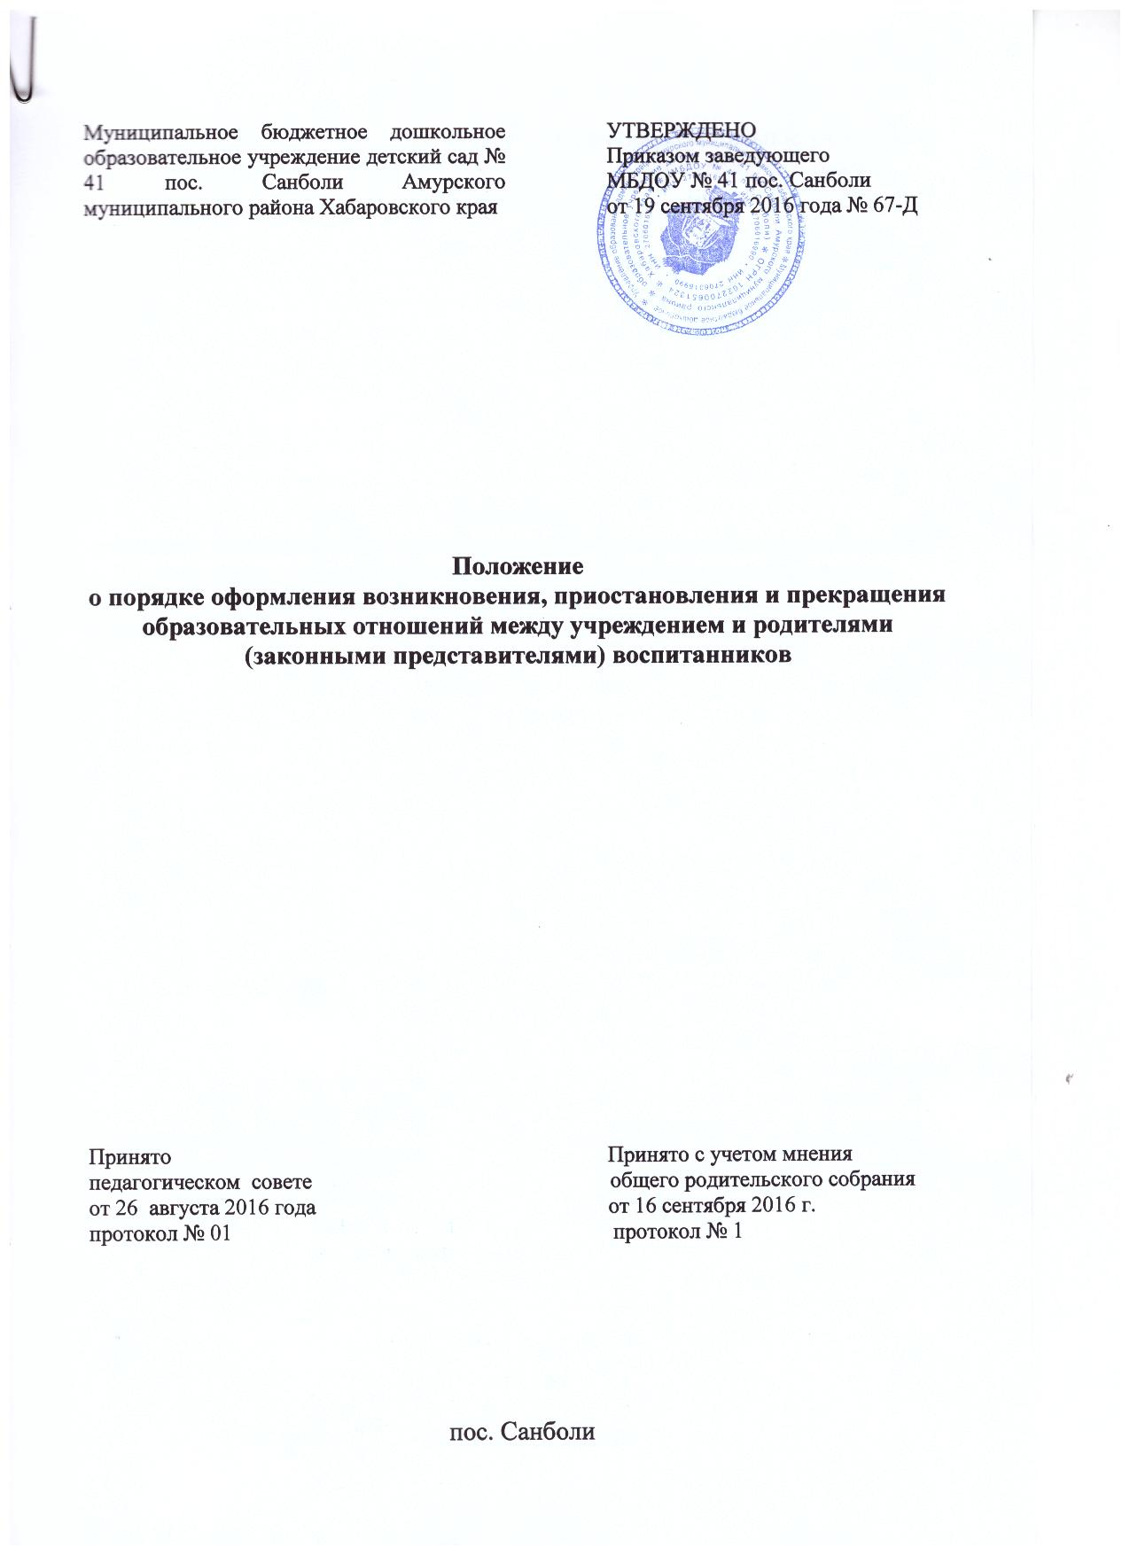

1.Общие положения
1.1.Настоящее положение о порядке оформления возникновения, приостановления и прекращения образовательных отношений между учреждением и родителями (законными представителями) воспитанников (далее - Порядок) разработано в соответствии с Федеральным законом от 29.12.2012 № 273-ФЗ «Об образовании в Российской Федерации», приказом Министерства Образования и науки от 08.04.2014 № 293 «Об утверждении порядка приема на обучение по образовательным программам дошкольного образования», действующим регламентом «Об утверждении регламента предоставления муниципальной услуги «Прием заявлений, постановка на учет и зачисление детей в образовательные учреждения, реализующие основную образовательную программу дошкольного образования (детские сады)», уставом Муниципального бюджетного дошкольного образовательного учреждения детского сада № 41 пос. Санболи Амурского муниципального района Хабаровского края (далее – Учреждение).
1.2.Настоящее положение о Порядке регламентирует оформление возникновения, приостановления и прекращения образовательных отношений между родителями (законными представителями) воспитанников и Учреждением.
1.3.Под образовательными отношениями понимаются отношения по реализации права граждан на образование, целью которых является освоение воспитанниками содержания образовательных программ дошкольного образования.
1.4.Изменения и дополнения в настоящее положение вносятся на рассмотрение Общего родительского собрания и принимаются на его заседании.
1.5.Срок данного положения не ограничен. Положение действует до принятия нового.

2.Возникновение образовательных отношений
2.1.Основанием возникновения образовательных отношений является приказ о приеме ребенка на обучение в Учреждение.
2.2.Прием ребенка на обучение в Учреждение по образовательным программам дошкольного образования и (или) дополнительным общеобразовательным программам, реализуемым за счет физических и (или) юридических лиц осуществляется на основании заключения договора об образовании между Учреждением и родителями (законными представителями) ребенка.
2.3.Учреждение обязано ознакомить родителей (законных представителей) со своим уставом, лицензией на осуществление образовательной деятельности, с образовательными программами и другими документами, регламентирующими деятельность Учреждения и осуществление образовательной деятельности, права и обязанности воспитанников.
Факт ознакомления родителей (законных представителей) ребенка с указанными документами фиксируются в заявлении о приеме в Учреждение, и заверяется личной подписью родителей (законных представителей).
2.4.Заведующий Учреждением издает приказ о приеме ребенка в течение трех рабочих дней после заключения договора. Приказ в трехдневный срок после издания размещается на информационном стенде Учреждения и на официальном сайте в сети Интернет.
Прием в Учреждение осуществляется по личному заявлению родителя (законного представителя) ребенка при предъявлении оригинала документа, удостоверяющего личность родителя (законного представителя), либо оригинала документа, удостоверяющего личность иностранного гражданина и лиц без гражданства в Российской Федерации. Прием детей, впервые поступающих в Учреждение, осуществляется на основании медицинского заключения.
Дети с ограниченными возможностями здоровья принимаются на обучение по адаптированной образовательной программе только с согласия родителей (законных представителей) и на основании рекомендаций психолого-медико-педагогической комиссии.
2.5.Порядок и условия приема в Учреждение регламентируется правилами приема в Учреждение.
2.6.Права и обязанности воспитанника, предусмотренные законодательством об образовании и локальными нормативными актами Учреждения, возникают у лица, принятого на обучение, с даты, указанной в приказе о приеме ребенка на обучение.

3. Приостановление образовательных отношений
3.1.За воспитанником Учреждения сохраняется место:
- на период болезни;
-санаторно-курортное лечение;
-карантин в Учреждение;
-отпуск родителей (законных представителей), предусмотренный Трудовым Кодексом Российской Федерации;
-закрытие Учреждения на ремонтные и (или) аварийные работы).
3.2. Родители (законные представители) воспитанника подтверждают уважительную причину отсутствия ребенка в Учреждении соответствующим документом (справка).

4. Прекращение образовательных отношений
4.1.Образовательные отношения прекращаются в связи с отчислением воспитанника из Учреждения.
4.2. Отчисление воспитанника из учреждения производится:
-по инициативе родителей (законных представителей) воспитанника, в том числе в случае перевода воспитанника для продолжения освоения образовательной программы в другое учреждение, осуществляющую образовательную деятельность;
-по инициативе Учреждения путем одностороннего расторжения договора в следующих случаях:
а) по окончании освоения образовательной программы Учреждения и достижении воспитанником на 1 сентября текущего года возраста, необходимого для обучения в учреждениях, реализующих программы начального общего образования;
б) по письменному медицинскому заключению о состоянии здоровья воспитанника, препятствующем его дальнейшему пребыванию в Учреждении;
в) в случае, установления нарушения правил приема воспитанника в Учреждение, повлекшего по вине родителей (законных представителей) его незаконный прием в Учреждение;
- по обстоятельствам, не зависящим от воли родителей (законных представителей) воспитанника и Учреждения, осуществляющей образовательную деятельность, в т.ч. в случае ликвидации Учреждения.
4.3.Отчисление воспитанника производится по истечении 10 дней после обязательного письменного уведомления (предупреждения) родителей (законных представителей) ребенка о расторжении заключенного договора и отчислении ребенка из Учреждения. Уведомление вручается лично одному из родителей ребенка или законному представителю ребенка под роспись. При отказе родителей (законных представителей) ребенка получить уведомление (предупреждение) о расторжении заключенного договора и отчислении ребенка заведующий Учреждением обязан оформить письменный акт об отказе в получении указанного уведомления (предупреждения). Дата составления такого акта является датой официального уведомления (предупреждения) о расторжении договора и отчислении ребенка.
4.4.Перевод из одного общеобразовательного учреждения в другое осуществляется только с письменного согласия родителей (законных представителей) воспитанника.
4.5.Не допускается отчисление воспитанника во время его болезни.
4.6.Права и обязанности воспитанника, предусмотренные законодательством об образовании и локальными нормативными актами Учреждения, прекращается с момента его отчисления из Учреждения.
4.7.При отчислении воспитанника Учреждение выдает медицинскую карту воспитанника его родителям (законным представителям) по их личному заявлению.

5. Восстановление воспитанника в Учреждении
5.1.Восстановление воспитанника в Учреждении, если он досрочно прекратил образовательные отношения по инициативе родителей (законных представителей), проводится в соответствии с правилами приема в Учреждение.
5.2.Восстановление лиц в число воспитанников Учреждения осуществляется только при наличии свободных мест.

